RDM SSO使用说明文档

简介
RDM SSO为RDM系统支持的三种登录方式中的一种，通过SSO你可以通过在浏览器中直接输入URL地址或通过URL网址链接直接登录并访问RDM系统。
RDM SSO登录无需额外的配置，只需遵循一定的规则。RDM SSO提供了两种登录规则。

SSO登录规则

RDM数据库验证
使用RDM数据库中保存的用户名密码进行验证，将用户名和密码直接放在URL地址上进行登录。用户可以自定义URL地址上传递用户名和密码的参数。

自定义验证
不使用RDM系统中的用户名密码进行登录验证，使用用户自定义的登录参数进行登录验证。验证的规则如下：
MD5( 用户名 + 自定义参数值(顺序与上面表格一致) + Pin Key ) = 校验参数值
- 由于URL对任意用户都是可见的，所以必须进行加密，目前RDM只支持MD5加密，未来将提高多种加密方式
- URL地址中必须包含用户名和校验参数值，用户名必须在RDM系统中存在，校验参数值则时校验的结果，用来判断是否校验通过，经过MD5加密后的校验参数值由客户自行维护
- Pin Key时一个参与校验，固定的，约定好的字符串，可以配置，也可以不配置
- 用户可以自定义任意个参数参与验证，只需结果与校验参数值相同即能登录成功

注意事项
URL地址中不能包含中文，不支持中文用户名。

SSO数据库验证使用示例
- 进入系统管理 – 高级设置 – 登录配置 – SSO登录TAB页
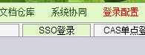
- 在两个验证方式复选框上勾上RDM数据库验证
- 配置参数，如下图：
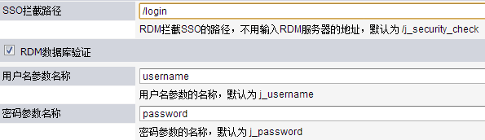
配置SSO拦截路径，这里为/login
配置用户名参数名称，这里为username
配置密码参数名称，这里为password
- 点击开启SSO按钮，重启RDM服务器
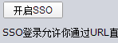
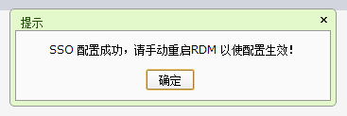
- 这里提供两种登录示例：
1）在浏览器地址栏中输入http://www.bronzesoft.com/login?username=admin&password=123，用户名密码为RDM中存在的用户信息
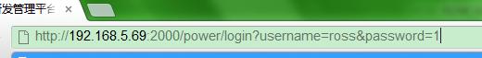
2）在任意一个页面上定义一个超链接，链接的html代码为
<a href=”http://www.bronzesoft.com/login?username=admin&password=123”>点击进入RDM</a>，链接中的用户名密码为RDM中存在的用户信息，点击该链接即可直接登录RDM
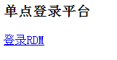
- 登录成功
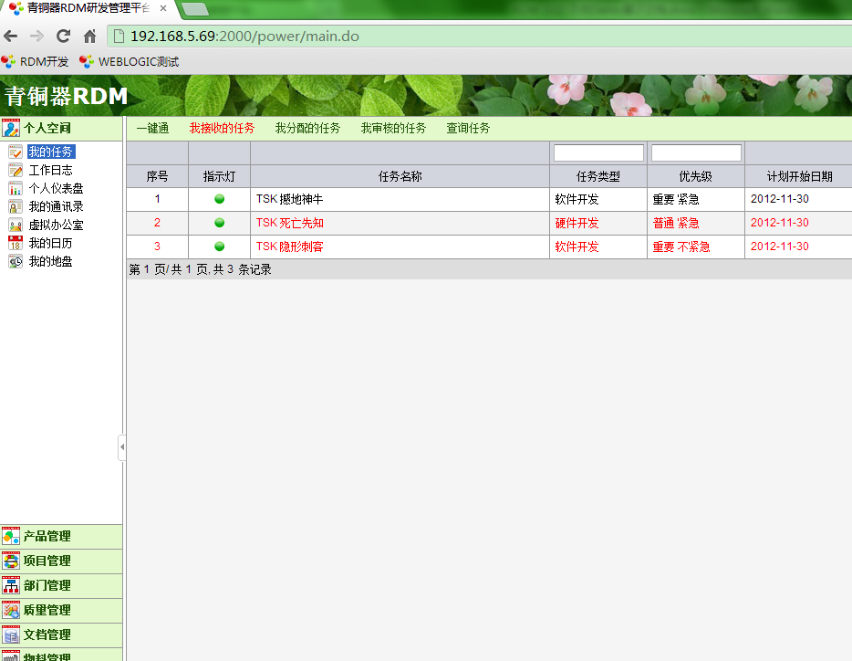

SSO自定义验证使用示例
- 进入系统管理 – 高级设置 – 登录配置 – SSO登录TAB页
- 在两个验证方式复选框上勾上自定义验证
- 配置参数，如下图：
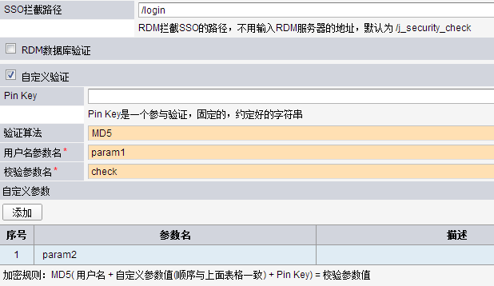
图3 自定义验证方式配置
配置SSO拦截路径，这里为/login
配置Pin Key，这里不填，设置Pin Key为空
配置用户名参数的名称，这里为param1；
配置校验参数的名称，这里为check；
配置自定义参数，这里添加了一个参数param2；
- 点击开启SSO按钮，重启RDM服务器
- 这里提供两种登录示例：
1）在浏览器地址栏中输入http://www.bronzesoft.com/login?param1=ross&param2=123&check= 1a33cd502e21f9b5a97bdf4a8a2fb497，这里的check校验参数值1a33cd502e21f9b5a97bdf4a8a2fb497为pin key(这里为空)和自定义参数值(这里有两个ross和123)的MD5加密值，由客户自行维护
2）在任意一个页面上定义一个超链接，链接的html代码为
<a href=”http://www.bronzesoft.com/login?param1=ross&param2=123&check= 1a33cd502e21f9b5a97bdf4a8a2fb497”>点击进入RDM</a>，链接中的各个参数的值与上述1）中一致，点击该链接即可直接登录RDM
- 登录成功

